npm install node

сами создаем файл index.js

добавляем в исключения папку node_moduls в папке .gitignore

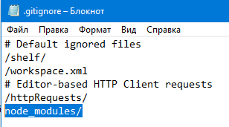

**ИЗ ВИДОСА ИНДУСА**

1. **npm init** – создание package.json файла.
2. **Установка пакетов** npm install express, cors, body-parser, mysql2. (без запятых)



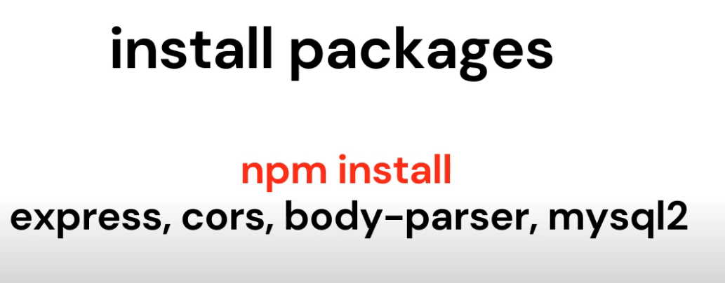

1. **Создание index.js**
2. **Импорт всех пакетов в index.js**
3. const ***express*** = require('express');  
   const ***bodyparser*** = require('body-parser');  
   const cors = require('cors');  
     
     
   const app = ***express***();  
     
   app.use(cors());  
   app.use(***bodyparser***.json());  
     
   app.listen(3000,()=>{  
    ***console***.log('server running');  
   })
4. установка npm i –g nodemon